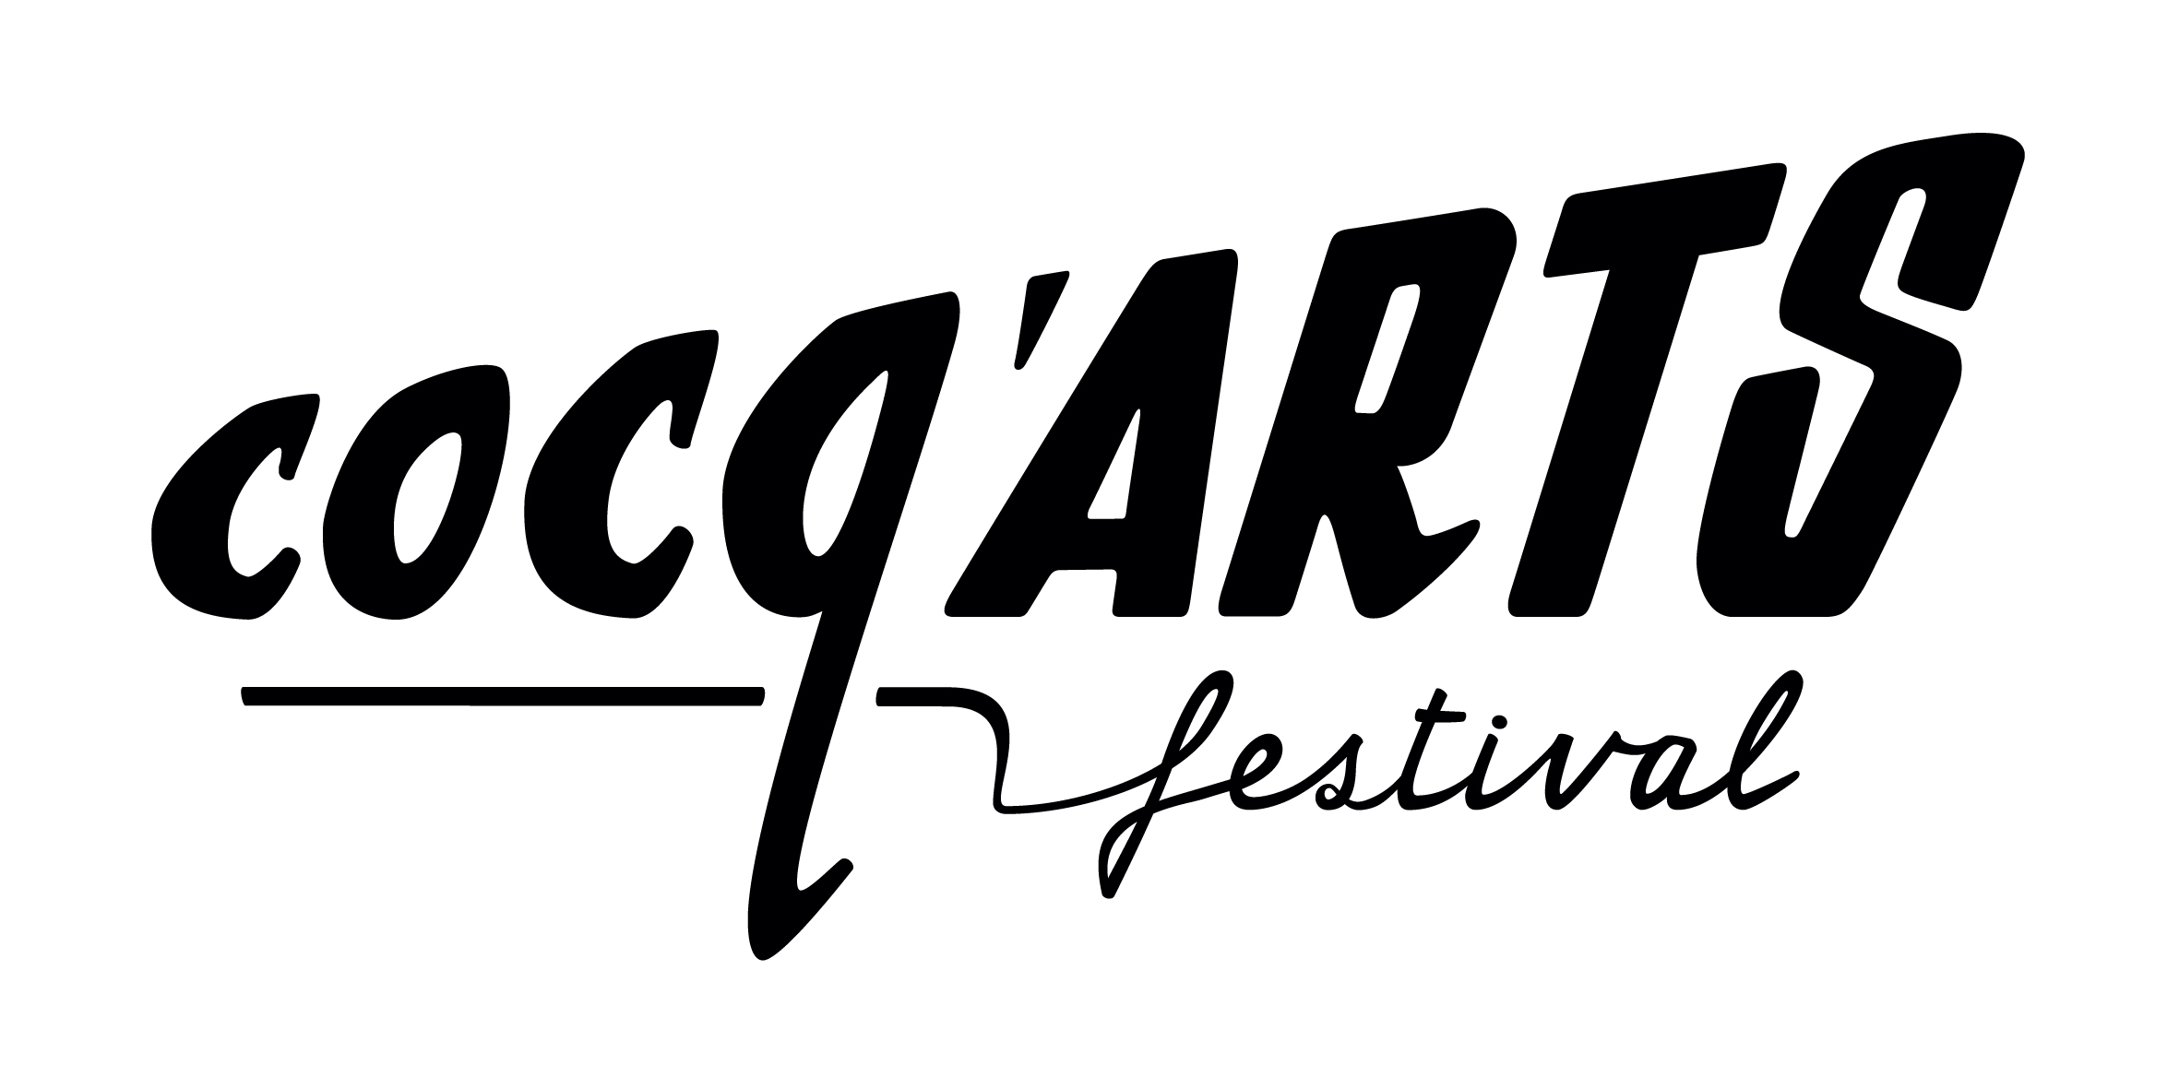
F O R M U L A I R E
2 0 2 0

DISPONIBILITES DEMANDEES : du 1 au 13 juin 2020

FORMULAIRE A RENVOYER A : cocqarts@gmail.com

DATE LIMITE : 1e décembre 2019
IMPORTANT ! Merci de nous fournir le VISUEL de votre projet
en HD et JPEG avant le 15 janvier 2020

_______________________________________________________________________________________

COORDONNEES DU PORTEUR DU PROJET :
Nom :
Fonction (metteur en scène, chorégraphe etc.) :
Tél :
Email :
Site web :
Adresse postale complète:

COORDONNEES DE LA COMPAGNIE (si vous en avez une) :
Nom :
Adresse :
Tel : Email :
Site web :

PERSONNE DE CONTACT :
Nom :
Tel : Email :

RESPONSABLE TECHNIQUE :
Nom :
Tel : Email :
V O T R E P R O J E T

- Titre du projet :

- Quel type de présentation visez-vous ?
étape de travail – ou – forme aboutie

- Quelle(s) discipline(s)

- Théâtre
- Théâtre jeune public
( âge visé : ans )
- Théâtre de rue
- Cirque
- Lecture
- Danse
- Audiovisuel
- Plastique
- Musique
- Performance
- Autre :

- Durée du spectacle (les projets de maximum 1H, nécessitant peu de moyens techniques ou accompagnés d’un technicien seront avantagés) :

_______________________________________________________________________________________

- Quel est votre parcours artistique ? (environ 10 lignes)

_______________________________________________________________________________________
_______________________________________________________________________________________
_______________________________________________________________________________________
_______________________________________________________________________________________
_______________________________________________________________________________________
_______________________________________________________________________________________
_______________________________________________________________________________________
_______________________________________________________________________________________
_______________________________________________________________________________________
_______________________________________________________________________________________
_______________________________________________________________________________________
_______________________________________________________________________________________

- Présentation du projet. Description/synopsis (environ 10 lignes)

_______________________________________________________________________________________
_______________________________________________________________________________________
_______________________________________________________________________________________
_______________________________________________________________________________________
_______________________________________________________________________________________
_______________________________________________________________________________________
_______________________________________________________________________________________
_______________________________________________________________________________________
_______________________________________________________________________________________
_______________________________________________________________________________________

- Quelle est l’étincelle du projet ? (environ 10 lignes)

_______________________________________________________________________________________
_______________________________________________________________________________________
_______________________________________________________________________________________
_______________________________________________________________________________________
_______________________________________________________________________________________
_______________________________________________________________________________________
_______________________________________________________________________________________
_______________________________________________________________________________________
_______________________________________________________________________________________
_______________________________________________________________________________________

- Quel est votre plan de travail pour les prochains mois ?

_______________________________________________________________________________________
_______________________________________________________________________________________
_______________________________________________________________________________________
_______________________________________________________________________________________
_______________________________________________________________________________________
_______________________________________________________________________________________

- Est-ce une création ou avez-vous déjà présenté ce projet ?
(si création : indiquer le calendrier, coproducteurs, soutiens etc.)

_______________________________________________________________________________________
_______________________________________________________________________________________
_______________________________________________________________________________________
_______________________________________________________________________________________
_______________________________________________________________________________________
_______________________________________________________________________________________
_______________________________________________________________________________________
_______________________________________________________________________________________

- De combien de personnes est composée votre équipe ?
(préciser : distribution, technique, mise en scène etc.)

_______________________________________________________________________________________
_______________________________________________________________________________________
_______________________________________________________________________________________

- Veuillez nous faire parvenir votre fiche technique si celle-ci existe déjà.

_______________________________________________________________________________________

- Votre projet est-il assujetti aux droits d’auteurs ? Si oui, lesquels ? (nom de l'auteur ou du compositeur, titre, et pour la musique préciser le minutage s'il est déjà connu)

_______________________________________________________________________________________
_______________________________________________________________________________________
_______________________________________________________________________________________
_______________________________________________________________________________________

- Annexes éventuelles : photos, dossiers artistiques, teaser etc.

_______________________________________________________________________________________
_______________________________________________________________________________________

